72. Kaip pamatyti, kas vyksta už kampo?
Klasė, dalykas | 5–8 klasė, fizika.
Numatoma veiklos trukmė | Apie 30 min.
Ugdomi mokinių gebėjimai pagal Pagrindinio ugdymo bendrąsias programas. Fizika | 9.12. Apibūdinti regos svarbą ir pagrįsti matavimų būtinumą pažįstant aplinką (5–6 kl.).  9.12. Apibūdinti šviesos reiškinius (7–8 kl.).
Mokinių pasiekimai pagal Integruoto gamtos mokslų kurso programą 5–8 klasėms | 8.6.2.4. Paaiškina elektromagnetinių bangų kilmę ir pagrindines savybes.
Probleminė situacija ir veiklos klausimas | Negiliai panirusiame povandeniniame laive jūreiviai gali stebėti objektus virš vandens. Šiam tikslui naudojamas optinis prietaisas – periskopas.  Kokiu principu veikia periskopas? Ar galima namų sąlygomis pagaminti patį paprasčiausią periskopą?
Mokytojo veiklos siekiniai | Ugdyti mokinių gebėjimą praktiškai pritaikyti šviesos atspindžio dėsnį.
Veiklos priemonės | Geometrinės optikos rinkinys*: du veidrodžiai*, baltas A4 formato popieriaus lapo, matlankis, pieštukas, degtukų dėžutė, modelinas, du kartono lapai, liniuotė (matavimo juosta), smeigtukas.
Veiklos eiga | Tyrimo eiga  - Iš vieno kartono lapo išlankstoma 90 ° kampo plokštuma (1 pav.).  1 pav. Kartoninis kampas  - Ant kito kartono lapo pritvirtinamas baltas A4 formato lapas. Ant jo uždedama kartono plokštuma (kartoninis kampas). Smeigtukas įsmeigiamas į baltą popieriaus lapą (2 pav.).  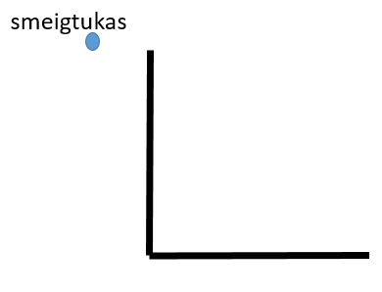  2 pav. Smeigtuko padėtis  - Prie degtuko dėžutės modelinu pritvirtinamas veidrodis ir pastatomas ant balto popieriaus lapo, pritvirtinto ant kartono.  - Surandama tokia veidrodžio padėtis, kai yra matomas smeigtuko atvaizdas žiūrint pro kitą plokštumos kampą. Nustatomas toks veidrodžio padėties kampas, kai yra matomas smeigtuko atvaizdas (3 pav.).  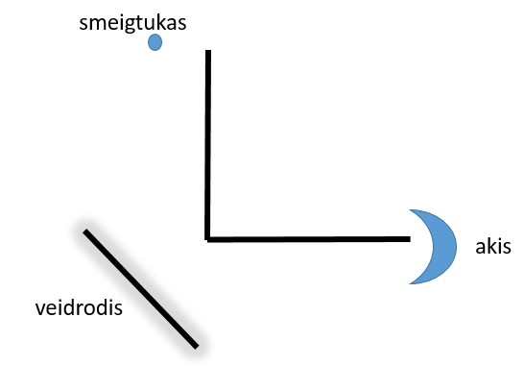  3 pav. Tyrimo schema  - Keičiama smeigtuko padėtis (artinant prie veidrodžio ar tolinant nuo jo) ir stebimas smeigtuko atvaizdo padėties kitimas veidrodyje.  - Keičiant veidrodžio padėtį surandama dar viena padėtis, kai yra matomas smeigtuko atvaizdas žiūrint pro kitą plokštumos kampą. Nustatomas toks veidrodžio padėties kampas, kai yra matomas smeigtuko atvaizdas.  - Keičiama smeigtuko padėtis (artinant prie veidrodžio ar tolinant nuo jo) ir stebimas smeigtuko atvaizdo padėties kitimas veidrodyje.  - Mokinio veiklos lape aprašomi tyrimo rezultatai.  - Prie išlankstyto kartono lapo modelinu pritvirtinami veidrodžiai (90 ° kampu) ir padedami ant balto lapo, pritvirtinto prie kartono (4 pav.).  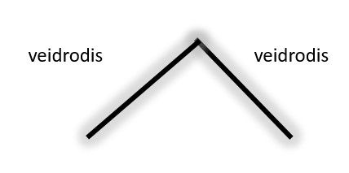  4 pav. Veidrodžių padėtys  - Priešais veidrodžius įsmeigiamas smeigtukas. Stebimas atvaizdų skaičius veidrodžiuose (5 pav.).  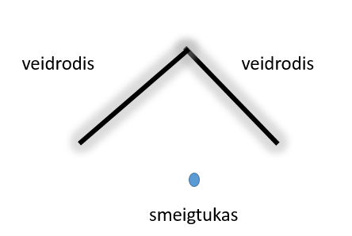  5 pav. Smeigtuko padėtis prieš veidrodžius  - Keičiama smeigtuko padėtis (tolinant nuo veidrodžių ar artinant prie jų) ir stebimas smeigtuko atvaizdo padėties kitimas veidrodžiuose.  - Smeigtukas patraukiamas į šoną ir stebima, kiek atvaizdų atsirado veidrodžiuose ir kokia jų padėtis.  - Pakeičiamas kampas tarp veidrodžių ir vėl stebima, kiek atvaizdų atsirado, kokios jų padėtys.  - Mokinio veiklos lape aprašomi tyrimo rezultatai.  - Mokinių pateikiamos idėjos, kaip konstruoti periskopą.  - Suformuluojamos tyrimo išvados.
Laukiamas mokinių veiklos rezultatas | Pirmasis pasiekimų lygmuo  Atlieka pateiktas užduotis.  Antrasis pasiekimų lygmuo  Paaiškina stebimų atvaizdų skaičių veidrodyje.  Trečiasis pasiekimų lygmuo  Pasiūlo priemones ir būdus periskopo gamybai.
Rizikų įvertinimas | Saugiai dirbama su stiklu, aštriais daiktais.
Galimi tarpdalykiniai ryšiai | Biologija: akis ir regėjimas.
Idėjos veiklai plėtoti | Atšvaitų veikimas (fizika).
Vaizdo įrašas | Kaip pamatyti, kas vyksta už kampo?
Mokinio veiklos lapas | Kaip pamatyti, kas vyksta už kampo?

